З 12 березня до 3 квітня 2020 р. на усій території України карантин (раптове пропинення занять), тому інструктаж проводиться з використанням Інтернету
Інструкція
з безпеки життєдіяльності на час канікул, карантинних періодів
та під час припинення занять через несприятливі погодні умови
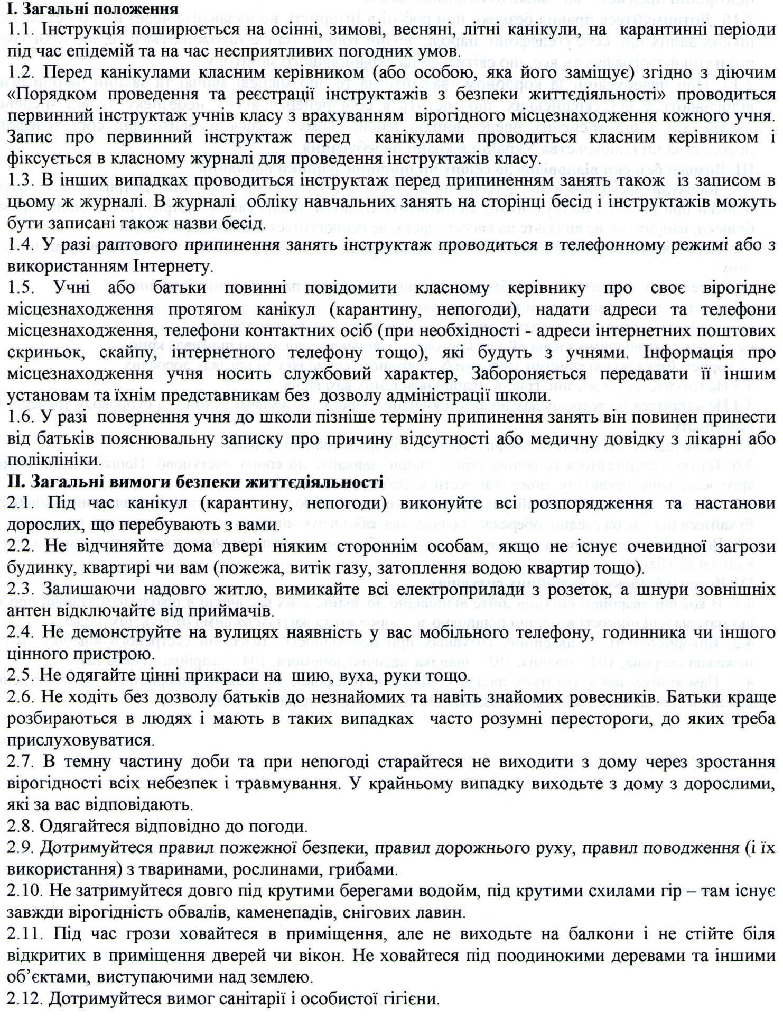
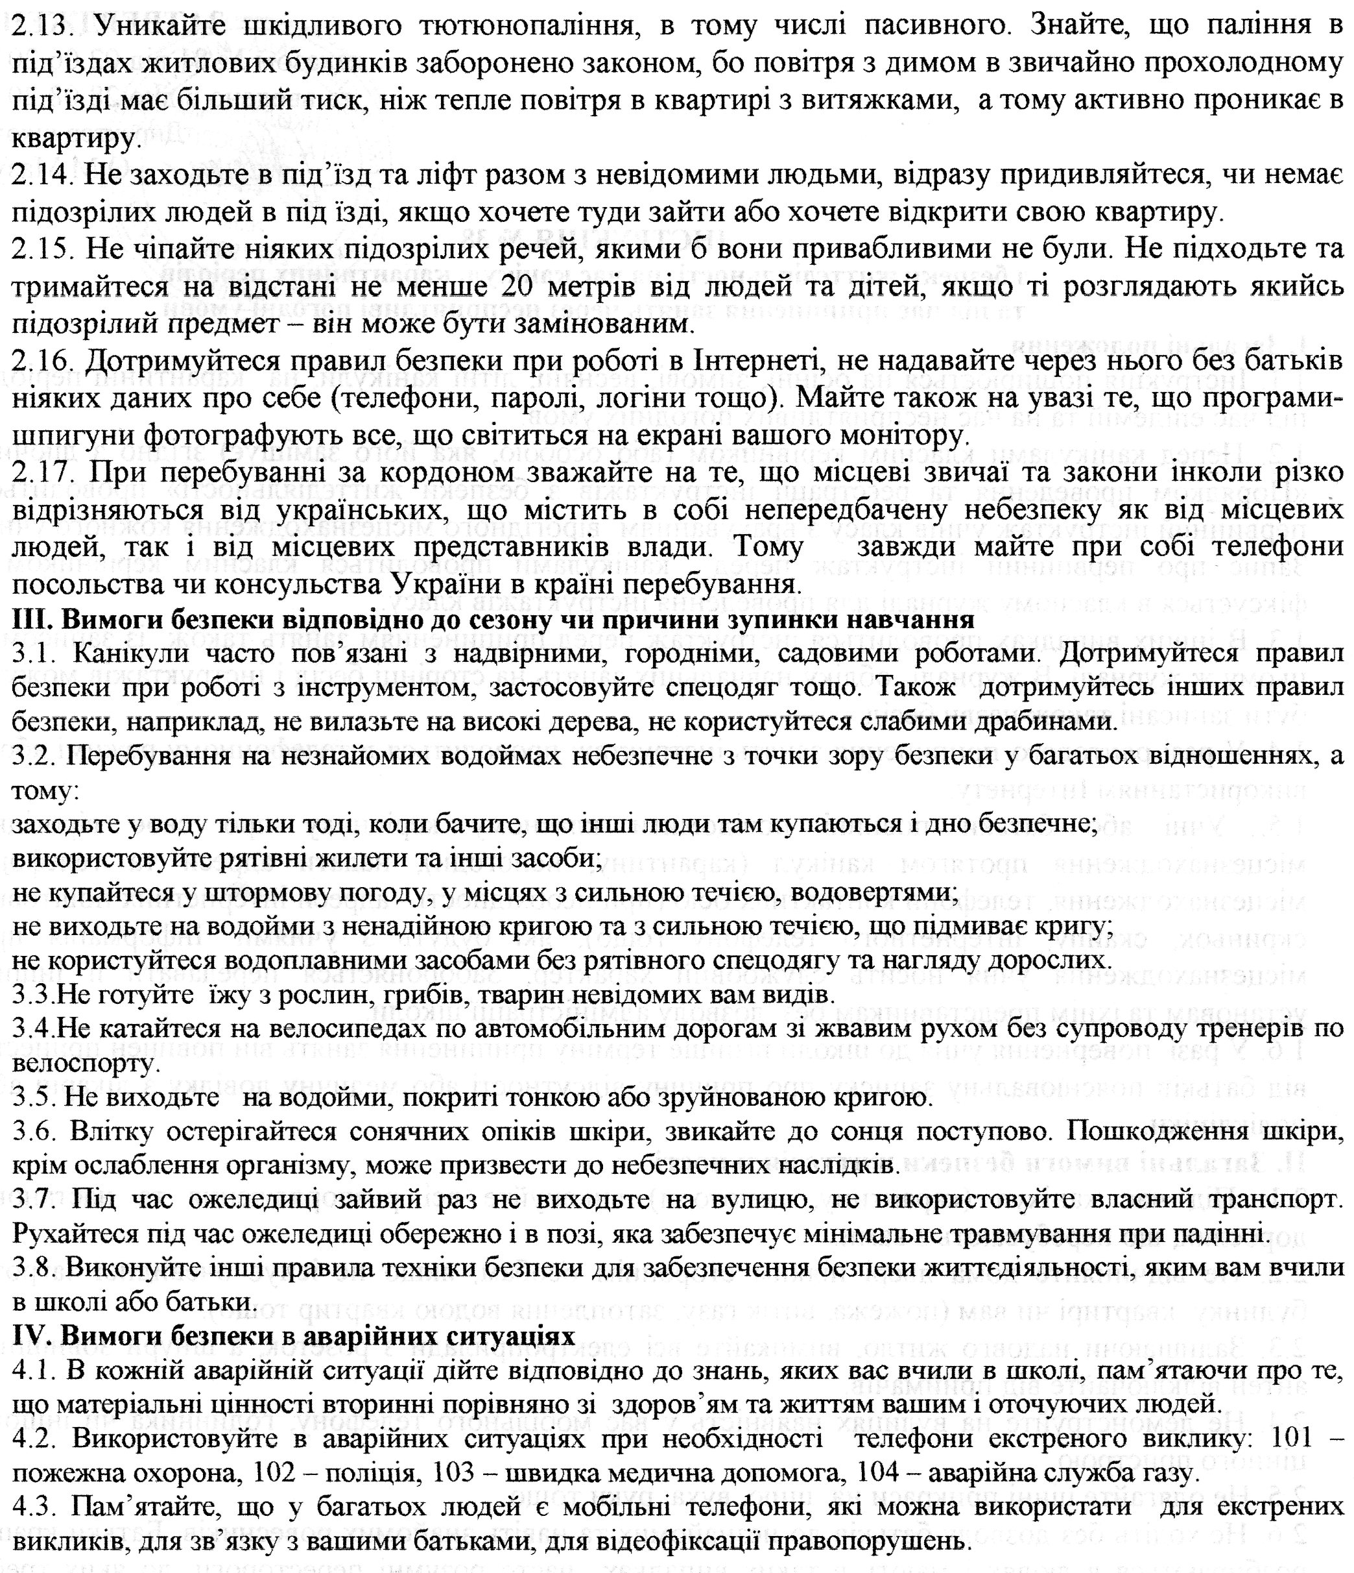
ІНСТРУКЦІЯ
З БЕЗПЕКИ ЖИТТЄДІЯЛЬНОСТІ № 6 - БЖД
учнів для проведення первинного інструктажу перед початком осінніх, зимових, весняних та літніх канікул
1. Загальні положення.
1.1. Інструкція з безпеки учнів під час осінніх, зимових, весняних та літніх канікул поширюється на всіх учасників навчально-виховного процесу під час перебування учнів на зимових канікулах.
1.2. Інструкцію розроблено відповідно до «Положення про організацію роботи з охорони праці учасників навчально-виховного процесу», затвердженого Наказом Міністерства освіти і науки України від 01.08.2001 № 563, «Правил дорожнього руху України», затверджених Постановою Кабінету Міністрів України від 10.10.2001 № 1306, «Правил пожежної безпеки для закладів, установ і організацій системи освіти України», затверджених Наказом Міністерства освіти і науки України, Міністерства внутрішніх справ України, Головного управління державної пожежної охорони від 30.09.1998 № 348/70.
1.3. Всі учасники навчально-виховного процесу повинні знати правила надання першої (долікарської) допомоги при характерних ушкодженнях, мати необхідні знання і навички користування медикаментами.

2. Вимоги безпеки учнів перед початком канікул.
2.1. Перед початком канікул слід чітко визначити терміни початку та закінчення канікул.
2.2. У разі продовження канікул потрібно телефонувати в останній день визначених термінів до приймальної навчального закладу або вихователю, класному керівнику класу для визначення нового терміну канікул.
2.3. Потрібно ознайомитися з планом проведення канікул у класі, навчальному закладі, брати активну участь у запланованих заходах.
2.4. У разі неможливості за поважних причин або сімейними обставинами взяти участь у запланованих заходах під час канікул або вчасно приступити до навчальних занять після канікул, учні, батьки повинні завчасно попередити вихователя,класного керівника класу, надавши заяву чи медичну довідку, що підтверджує причину.

3. Вимоги безпеки учнів під час канікул.
3.1. Підчас канікул, перебуваючи на вулиці й ставши учасником дорожньо-транспортного руху, слід чітко виконувати правила дорожнього руху:
· рухатися по тротуарах і пішохідних доріжках, притримуючись правого боку.
· за межами населених пунктів, рухаючись узбіччям чи краєм проїжджої частини, слід іти назустріч руху транспортних засобів;
· переходити проїжджу частину можна тільки по пішохідних переходах, зокрема підземних і наземних, а у разі їх відсутності – на перехрестях по лініях тротуарів або узбіч;
· у місцях, де рух регулюється, треба керуватися тільки сигналами регулювальника чи світлофора;
· виходити на проїжджу частину з-за транспортних засобів, упевнившись, що не наближаються інші транспортні засоби;
· чекати на транспортний засіб потрібно тільки на посадкових майданчиках (зупинках), тротуарах, узбіччях, не створюючи перешкод для дорожнього руху;
· на трамвайних зупинках, не обладнаних посадковими майданчиками, можна виходити на проїжджу частину лише з боку дверей і тільки після зупинки трамвая;
· у разі наближення транспортного засобу з увімкненим проблисковим маячком червоного або синього кольору, або спеціальним звуковим сигналом треба утриматися від переходу проїжджої частини або негайно залишити її;
· категорично заборонено вибігати на проїжджу частину, влаштовувати на ній або поблизу неї ігри, переходити проїжджу частину поза пішохідним переходом або встановленими місцями;
· у жодному разі не можна чіплятися за задній бампер машин для того, щоб покататися по проїжджій частині дороги – ці дії визначені вищою категорією небезпеки, що може
призвести до ДТП, травмування й загибелі;
· учні повинні виконувати зазначені правила, а також інші Правила дорожнього руху України, знання про які вони отримали на уроках основ здоров’я, виховних годинах, інших навчальних спеціалізованих установах, предметних уроках;
· перебувати поблизу залізничних колій дітям без супроводу дорослих заборонено;
· учні, користуючись транспортним засобом, повинні сидіти або стояти тільки в призначених для цього місцях, тримаючись за поручень або інше пристосування.
· рухатися по дорозі велосипедом можна тільки дітям, які досягли 16 років; мопеди й велосипеди повинні бути обладнанні звуковим сигналом та світлоповертачами: спереду – білого кольору, по боках – оранжевого, позаду – червоного; на голові у водія має бути захисний шолом; чітко дотримуватися правил дорожнього руху;
· водіям мопедів і велосипедів заборонено: керувати транспортом із несправним гальмом і звуковим сигналом, у темну пору доби; рухатися по автомагістралях, коли поряд є велосипедна доріжка; рухатися по тротуарах і пішохідних доріжках; їздити не тримаючись за кермо та знімати ноги з педалей; перевозити пасажирів; буксирувати інші транспортні засоби;
· для катання на інших засобах (скейтборд, самокат, ролики тощо) обирати місце на дитячих майданчиках та ін., на проїжджу частину виїжджати заборонено.
3.2. Підчас канікул, перебуваючи вдома, на вулиці, в спеціалізованих установах, приміщеннях, транспорті учні повинні чітко виконувати правила пожежної безпеки:
· не брати з собою вогненебезпечні предмети, що можуть спричинити пожежу (запальнички, сірники, петарди, бенгальські вогні, феєрверки, цигарки, легкозаймисті речовини, вогнезаймисту рідину тощо);
· користуватися газовою плитою вдома тільки із спеціалізованим електричним приладом для вмикання і під наглядом дорослих;
· заборонено використовувати віконниці на вікна для затемнення приміщень і застосовувати горючі матеріали; зберігати бензин, газ та інші легкозаймисті горючі рідини, приносити їх до приміщення; застосовувати предмети оформлення приміщень, декорації та сценічне обладнання, виготовлене з горючих синтетичних матеріалів, штучних тканин і волокон (пінопласту, поролону, полівінілу тощо); застосовувати відкритий вогонь (факели, свічки, феєрверки, бенгальські вогні тощо), хлопушки, дугові прожектори; влаштовувати світлові ефекти із застосуванням хімічних та інших речовин, які можуть викликати загоряння; встановлювати стільці, крісла тощо, конструкції з пластмас і легкозаймистих матеріалів, а також захаращувати предметами проходи та аварійні виходи;
· у жодному разі не брати на вулиці чи в іншому місці незнайому чи чужу побутову техніку, не вмикати її у розетку вдома чи в інших установах – це може призвести до вибуху та надзвичайної ситуації;
· не можна наближатися до електроприладів, музичної апаратури, які живляться струмом. Користуватися електроприладами тільки в присутності батьків, сухими руками. У разі виявлення обірваних проводів, неізольованої проводки, іскріння проводки, слід негайно повідомити дорослих;
· не збиратися біля проходів у громадських установах, входах та виходах, у приміщеннях вестибюлю;
· під час участі в масових заходах не кричати, не свистіти, не бігати, не стрибати, не створювати травмонебезпечних ситуацій у приміщенні, виконувати правила пожежної безпеки;
· у разі пожежної небезпеки : наявності вогню, іскріння, диму – негайно вийти на повітря (за двері, балкон) та кликати на допомогу. Викликати службу пожежної охорони за номером 101) назвавши своє ім’я, прізвище, коротко описавши ситуацію: наявність вогню, диму, кількість людей у приміщенні, свій номер телефону;
· при появі запаху газу в приміщенні у жодному разі не вмикати електроприлади, не користуватися стаціонарним чи мобільним телефоном, відчинити вікна, двері, вимкнути газову плиту, якщо вона була ввімкнена, й вийти з приміщення; покликати на допомогу дорослих, негайно повідомити в газову службу за номером 104 чи пожежну охорону – 101, назвавши своє ім’я, прізвище, коротко описати ситуацію, залишити свій номер телефону;
3.3. Підчас канікул, перебуваючи вдома, на вулиці, в спеціалізованих установах, громадських місцях, приміщеннях, транспорті та ін. учні повинні чітко виконувати правила з попередження нещасних випадків, травмування, отруєння тощо:
· під час канікул заборонено наближатися й перебувати біля водоймищ без супроводу дорослих для запобігання утоплення дітей;
· заборонено наближатися й перебувати біля будівельних майданчиків, кар’єрів, закинутих напівзруйнованих будівель для запобігання обрушень будівельних матеріалів й попередження травм та загибелі дітей;
· заборонено вживати алкоголь, наркотичні засоби, тютюнові вироби, стимулятори;
· уникати вживання в їжу грибів;
· заборонено брати в руки, нюхати, їсти незнайомі дикі рослини чи паростки квітів, кущів, дерев, що може призвести до отруєння;
· пересуватися слід обережно, спокійно. Беручи участь в іграх, не створювати хаотичного руху, не штовхатися, не кричати. На вулиці бути обережним, дивитися під ноги, щоб не впасти в яму чи відкритий каналізаційний люк, не травмуватися через ожеледь;
· не підходити на вулиці до обірваних, обвислих проводів, або проводів, які стирчать, а особливо, якщо від них іде гудіння – дані проводи можуть бути ще підживлені електрострумом;
· не підходити до щитових, не залазити на стовпи з високовольтними проводами – удар електрострумом від високовольтних живлень можна отримати на відстані 5 м;
· слід бути обережним на дитячих майданчиках, у парках відпочинку: спочатку переконатися, що гойдалки, атракціони, турніки та інші прилади справні, сильно не розгойдуватися й не розгойдувати інших, щоб не призвести до падіння чи іншого травмування;
· не виходити на дах багатоповерхівки для попередження падіння дітей із висоти;
· не підходити до відчинених вікон, мити вікна тільки в присутності дорослих, не нахилятися на перила, парапети сходинок для запобігання падіння дітей із висоти;
· не спускатися у підвали будинків чи інші підземні ходи, катакомби, бомбосховища – там може бути отруйний газ;
· не вступати в контакт із незнайомими тваринами для запобігання отримання укусів від хворих на сказ тварин;
· застосовувати всі знання й правила, отримані на уроках основ здоров’я, виховних годинах, навчальних уроках.
3.3. Під час канікул учні повинні дотримуватися правил безпеки життєдіяльності під час самостійного перебування вдома, на вулиці, громадських місцях, у друзів, на молодіжних дискотеках, у замкнутому просторі із чужими людьми, правила попередження правопорушень та насильства над дітьми:
· не розмовляти й не вступати в контакт із незнайомцями, зокрема, не передавати їм цінні речі, ключі від дому, навіть якщо вони назвалися представниками міліції. Слід одразу кликати на допомогу і швидко йти до людей;
· не підходити до автомобілів із незнайомцями, навіть якщо вони запитують дорогу. Краще сказати, що не знаєте, і швидко йти геть;
· перебувати без супроводу дорослих на вулиці дітям до 10-ти років можна до 20 год, до 14-ти років – до 21 год, до 18-ти років до 22 год. У темну пору сезону – до настання темряви;
· діти мають право не відчиняти двері дому навіть представникам правоохоронних органів. Якщо незнайомець запитує, чи скоро прийдуть батьки, повідомте, що скоро – вони у сусідів. Тим часом слід зателефонувати батькам, а незнайомцям двері не відчиняти;
· слід триматися подалі від тих, хто влаштовує бійки, не брати участі в суперечках дорослих і не провокувати словами чи діями агресивної поведінки, що може призвести до бійки або травми; у стосунках із оточуючими слід керуватися толерантними стосунками;
· не заходити в під’їзд, ліфт із незнайомими людьми; одразу кликати на допомогу, якщо незнайомець провокує якісь дії щодо вас. Бути уважними, оглядатися й перевіряти, чи не слідує за вами хтось під час проходу провулків, підземних переходів між будинками й тунелями. Якщо за вами хтось іде, зупинитися й відійти у сторону, щоб потенційний переслідувач пройшов повз вас;
· під час перебування на дискотеці, потрібно завчасно попередити батьків, щоб зустріли вас після закінчення заходу; керуватися загальними правилами етикету й нормами поведінки, не провокувати оточуючих на агресивну поведінку рухами й словами. У разі небезпечної ситуації потрібно звертатися до служби охорони закладу, викликати міліцію за номером 102, зателефонувати батькам;
· не вчиняти дії, що можуть призвести до правопорушень. Неповнолітніми у кримінальному праві вважаються особи віком до 18-ти років. За злочин, вчинений після 14-річного віку, неповнолітні підлягають кримінальній відповідальності; позбавлення волі неповнолітньому може бути призначене терміном не більш як на 10 років; найбільш суворим примусовим заходом виховного характеру є направлення до спеціальних навчально-виховних установ, що здійснюється примусово, незалежно від бажання неповнолітнього чи його батьків;
· батьки неповнолітніх, які не займаються вихованням своїх дітей, підлягають адміністративному штрафу в розмірах, передбачених відповідною статтею Карного кодексу України;
· всеукраїнські гарячі лінії підтримки дітей та молоді України: Всеукраїнська лінія «Телефон довіри» – 800-500-21-80; національна гаряча лінія з питань попередження насильства над дітьми та захисту прав дітей – 500-500-33-50 (у межах України дзвінки безкоштовні).
3.4. Під час канікул учні повинні виконувати правила із запобігання захворювань на грип, інфекційні, кишкові захворювання, педикульоз тощо:
· при нездужанні не виходити з дому, щоб не заражати інших людей, викликати лікаря;
· хворому виділити окреме ліжко; посуд, білизну;
· приміщення постійно провітрювати;
· у разі контакту із хворим одягати марлеву маску;
· хворому дотримуватися постільного режиму;
· вживати заходів профілактики: їсти мед, малину, цибулю, часник; чітко виконувати рекомендації лікаря;
· перед їжею мити руки з милом;
· не їсти брудних овочів та фруктів, ретельно їх мити й ошпарювати;
· для запобігання захворювань на педикульоз, регулярно мити голову; довге волосся у дівчат має бути зібране у зачіску, не слід користуватися засобами особистої гігієни (гребінцем) інших осіб, а також не передавати свої засоби гігієни іншим. Не міряти й не носити чужого одягу, головних уборів, а також не передавати свого одягу іншим;
· не вживати самостійно медичних медикаментів і препаратів, не рекомендованих лікарем;
· якщо ви погано почуваєтеся, а дорослих немає поряд, слід викликати швидку медичну допомогу за номером 103, описавши свій стан, назвавши номер свого телефону, домашню адресу, прізвище, ім’я, а також зателефонувати батькам.

4. Вимоги безпеки учнів при виникненні надзвичайної або аварійної ситуації.
4.1. Не панікувати, не кричати, не метушитися, чітко й спокійно виконувати вказівки дорослих, які перебувають поряд.
4.2. Зателефонувати батькам, коротко описати ситуацію, повідомити про місце свого перебування.
4.3. Якщо ситуація вийшла з-під контролю дорослих, слід зателефонувати в служби екстреної допомоги за телефонами:
101 – пожежна охорона;
102 – міліція;
103 – швидка медична допомога;
104 – газова служба,
коротко описати ситуацію, назвати адресу, де сталася надзвичайна ситуація, своє прізвище, ім’я, номер свого телефону.
4.4. У разі можливості покинути територію аварійної небезпеки.

Розроблено:
Заступник директора з ВР __________ І.Г.Рєзнік

Узгоджено:
Директор ліцею __________ А.І.Кравченко

